第四章 A标段厨房设备采购需求
一、项目概况
镇江新区第二实验小学配套设施设备采购项目主要采购内容为厨房设备、教学设备、办公家具三类，总预算251万元，其中厨房设备81万元，教学设备116万元，办公家具54万元，本标段采购内容厨房设备，具体内容详见采购标的清单。
项目所属行业：工业
二、采购标的汇总
（一）采购标的
编号 | 产品名称 | 规格型号 | 数量 | 单位 | 备注
A一楼保洁工具间
A01 | 四层货架（平板） | 1200*500*1600 | 2 | 台
A03 | 拖把水池（组装装式） | 1500*600*1900 | 1 | 台
A05 | 拖把水池（组装装式） | 1200*600*1900 | 1 | 台
B主副食库
B01 | 四层货架（平板） | 1200*500*1600 | 2 | 台
B02 | 米面架 | 1200*500*350 | 4 | 台
B03 | 电子秤 | 150KG | 1 | 台
B04 | 平板车 | 850*600*800 | 1 | 台
C更衣间
C01 | 六门更衣柜 | 900*500*1800 | 3 | 台
D粗加工间
D01 | 四层栅格层架 | 1200*500*1600 | 1 | 台
D02 | 大单星盆水池 | 1000*760*800+150 | 6 | 台
D03 | 双层工作台 | 1800*800*800 | 2 | 台
D04 | 杀鱼水池台 | 1500*760*800+150 | 1 | 台
D05 | 单星水池工作台 | 1500*760*800+150 | 1 | 台
D06 | 双星水池 | 1500*760*800+150 | 1 | 台
D07 | 电热水器 | 120L | 1 | 台
D08 | 洗地龙头 | 10.5米 | 1 | 台
D09 | 土豆脱皮机 | 510*680*800 | 1 | 台
E切配间
E01 | 单星水池工作台 | 1500*760*800+150 | 1 | 台
E02 | 多功能切菜机 | 1350*600*1400 | 1 | 台
E03 | 四层栅格层架 | 1200*500*1600 | 2 | 台
E04 | 双层工作台 | 1800*800*800 | 2 | 台
E05 | 多功能绞肉机 | 630*430*800 | 1 | 台
E06 | 洗地龙头 | 10.5米 | 1 | 台
E08 | 智能刀具消毒柜 | 1200*600*1800 | 1 | 台
F热厨间
F01 | 电磁双头大锅灶 | 2100*1200*800+450 | 3 | 台
F02 | 电磁双头双尾小炒炉 | 2000*1200*800+450 | 1 | 台
F03 | 炉拼台 | 400*1100*800+450 | 1 | 台
F04 | 炉拼台 | 450*1200*800+450 | 1 | 台
F05 | 炉拼台 | 500*1200*800+450 | 2 | 台
F06 | 炉拼台 | 700*1100*800+450 | 1 | 台
F07 | 油网烟罩 | 11200*1400*610 | 1 | 台
F08 | 双通打荷台柜 | 1800*800*800 | 4 | 台
F09 | 洗地龙头 | 10.5米 | 1 | 台
F10 | 四层栅格层架 | 1200*500*1600 | 1 | 台
F11 | 电热开水器连底座 | 480*260*1300 | 1 | 台
F12 | 双层工作台 | 1800*760*800+150 | 1 | 台
F13 | 双星水池 | 1200*760*800+150 | 1 | 台
F14 | 双温四门高身柜 | 1220*760*1980 | 2 | 台
F15 | 厨房灭火系统 | 双瓶 | 1 | 台
F16 | 灭蝇灯 | 8W | 20 | 台
F17 | 送餐车 | 900*500*900 | 4 | 台
F18 | 不锈钢净水器 | 三头 | 1 | 台
G蒸饭间
G01 | 电力24盘蒸饭车 | 1390*650*1540 | 6 | 台
G02 | 电磁双头高背矮汤炉 | 1400*750*500+750 | 1 | 台
G03 | 双层平板工作台 | 900*750*800 | 1 | 台
G04 | 油网烟罩 | 11500*1100*500 | 1 | 台
G05 | 双层工作台 | 1800*800*800+150 | 1 | 台
G06 | 大单星盆水池 | 1200*800*800+150 | 2 | 台
G07 | 洗米机 | 700*700*950 | 1 | 台
G09 | 活动双层工作台 | 1500*700*800 | 1 | 台
H一楼备餐间
H01 | 洗手星 | 500*450*500 | 1 | 台
H01-1 | 小厨宝 | 30L | 1 | 台
H02 | 挂衣钩 | 5钩 | 1 | 台
H03 | 双星水池 | 1200*600*800+150 | 1 | 台
H04 | 单通工作台带靠背 | 1800*600*800+150 | 4 | 台
H05 | 单门展示柜  （留样） | 600*760*1830 | 1 | 台
H07 | 售饭工作台柜 | 1500*700*800 | 14 | 台
H08 | 保温汤饭车 | 600*600*800 | 2 | 台
H09 | 紫外线消毒灯 | 30W | 5 | 台
I一楼洗消间
I01 | 收餐工作台 | 900*800*800+150 | 2 | 台
I02 | 大单星盆水池 | 900*800*800+150 | 6 | 台
I03 | 电热水器 | 120L | 1 | 台
I04 | 高温热风循环消毒柜 | 1300*650*1900 | 3 | 台
I05 | 洗地龙头 | 10.5米 | 1 | 台
I06 | 保洁柜 | 1200*500*1800 | 3 | 台
I08 | 单通工作台带靠背 | 1800*700*800+150 | 1 | 台
I09 | 收残台柜（含车） | 1400*700*800 | 1 | 台
J二楼洗消间
J01 | 收餐工作台 | 800*800*800+150 | 1 | 台
J02 | 大单星盆水池 | 1000*800*800+150 | 6 | 台
J03 | 双层工作台 | 1800*800*800 | 1 | 台
J04 | 高温热风循环消毒柜 | 1300*650*1900 | 3 | 台
J05 | 电热水器 | 120L | 1 | 台
J06 | 四层栅格层架 | 1200*500*1600 | 2 | 台
J07 | 保洁柜 | 1200*500*1800 | 4 | 台
J08 | 灭蝇灯 | 8W | 14 | 台
J09 | 洗地龙头 | 10.5米 | 1 | 台
K二楼杂物间
K01 | 四层货架（平板） | 1200*500*1600 | 4 | 台
L二楼备餐间
L01 | 保温汤饭车 | 600*600*800 | 2 | 台
L02 | 双层工作台 | 880*700*800 | 2 | 台
L03 | 售饭工作台柜 | 1800*700*800 | 5 | 台
L04 | 单门展示柜  （留样） | 600*760*1830 | 1 | 台
L05 | 大单星盆水池 | 700*800*800+150 | 1 | 台
L06 | 单通工作台带靠背 | 1800*800*800+150 | 1 | 台
L07 | 洗手星 | 500*450*500 | 1 | 台
L07-1 | 小厨宝 | 30L | 1 | 台
L08 | 紫外线消毒灯 | 30W | 4 | 台
L09 | 挂衣钩 | 5钩 | 1 | 台
餐 厅
1 | 八人位餐桌 | 2000*1400*760 | 125 | 套
2 | 教师四人位餐桌 | 1200*800*760 | 20 | 套
3 | 餐桌椅 | 16人 | 2 | 套

三.A标段厨房设备采购货物清单及技术参数
（一）A标段：厨房设备(加“★”项代表实质性指标,加“#”项代表重要指标)
镇江新区第二实验小学厨房设备采购需求清单
编号 | 产品名称 | 规格型号 | 产品图片 | 技术参数 | 数量 | 单位 | 备注
A一楼保洁工具间
A01 | 四层货架（平板） | 1200*500*1600 | 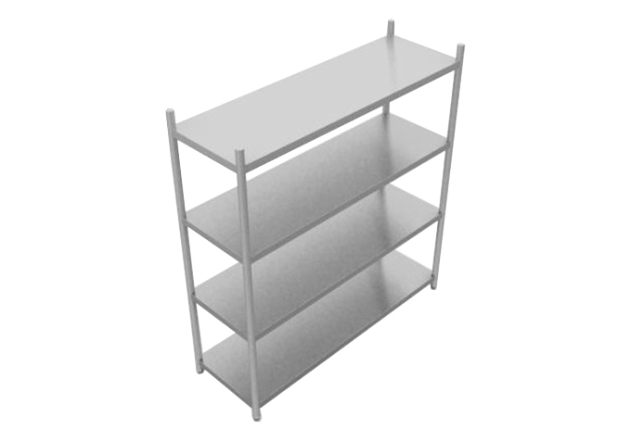 | - 材料：优质不锈钢板材，壁厚1.0mm；  2、外观质量：品地光后表面纹理均匀一致，外表面粗糙度Ra0.07um，且无明显划痕、锤印及烧痕；产品焊接部位牢固，焊纹均匀一致，无未焊透、裂纹等缺陷，外露焊缝均进行抛光处理；产品各连接部位的紧固件位置均匀，连接牢固；与人体接触部位无毛刺和尖角；  3、形位公差：立柱与横梁垂直度为3mm/m。  4、承载重量：搁板能承受100kg载荷，去除重物后变形量分别为1.06mm、1.18mm、1.15mm、1.27mm(自上而下)；  5、水平受力：产品在490N水平集中力的作用下，平均变形量为5.95mm/6.11mm，去除作用力后,框架的平均变形量为1.73mm/1.61mm。  # ①提供满足以上技术参数要求的有效期的产品检测检验报告。（出具标注合格认可标识CMA的检测报告）；②提供所投产品CQC中国环保产品认证证书及符合GB/T 3325-2017《金属家具通用技术条件》认证试验报告，（提供认监委可查的证书）。 | 2 | 台
A03 | 拖把水池（组装装式） | 1500*600*1900 | 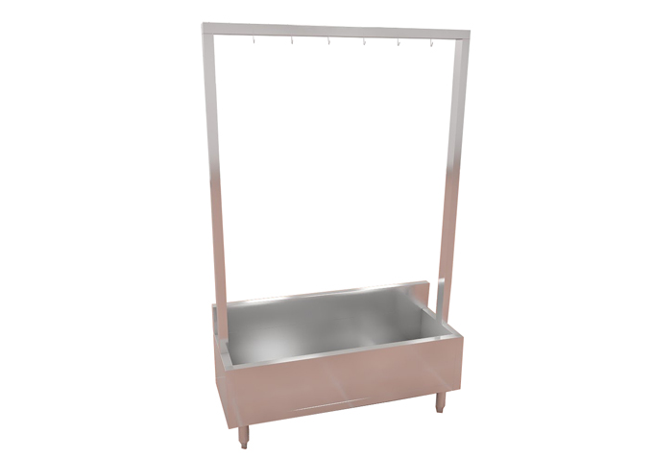 | 1、材料：优质304不锈钢板材，台面壁厚1.2mm，侧板1.0mm，加强筋1.5mm；  2、外观质量：产品地光后表面纹理均匀一致,外表面祖糙度Ra0.17um,且无明显划痕、锤印及烧痕；产品焊接部位牢固，焊纹均匀一致，无未焊透、裂纹等缺陷，外露焊缝均进行抛光处理。；产品各连接部位的紧固件位置均匀，连接牢固；产品与人体接触部位无毛刺和尖角；调整脚坚固,调整灵活。  3、形位公差：防溅板对台面的垂直度为lmm,侧板与台面的垂直度为2mm（最大处)；  4、水槽满水测试：排水机构和水槽无渗水、漏水现象,排水机构在1分21秒将满水槽的水排净；  5、承载重量：水槽底部承受100kg载荷，其变形量为1.02mm；  6、水平受力测试：产品在490N水平集中力的作用下，平均变形量为5.94mm/5.68mm。去除作用力后，框架的平均变形量为0.62mm/0.56mm。 | 1 | 台
A05 | 拖把水池（组装装式） | 1200*600*1900 |  | 1、材料：优质304不锈钢板材，台面壁厚1.2mm，侧板1.0mm，加强筋1.5mm；  2、外观质量：产品地光后表面纹理均匀一致,外表面祖糙度Ra0.17um,且无明显划痕、锤印及烧痕；产品焊接部位牢固，焊纹均匀一致，无未焊透、裂纹等缺陷，外露焊缝均进行抛光处理。；产品各连接部位的紧固件位置均匀，连接牢固；产品与人体接触部位无毛刺和尖角；调整脚坚固,调整灵活。  3、形位公差：防溅板对台面的垂直度为lmm,侧板与台面的垂直度为2mm（最大处)；  4、水槽满水测试：排水机构和水槽无渗水、漏水现象,排水机构在1分21秒将满水槽的水排净；  5、承载重量：水槽底部承受100kg载荷，其变形量为1.02mm；  6、水平受力测试：产品在490N水平集中力的作用下，平均变形量为5.94mm/5.68mm。去除作用力后，框架的平均变形量为0.62mm/0.56mm。 | 1 | 台
B主副食库
B01 | 四层货架（平板） | 1200*500*1600 |  | 1、材料：优质不锈钢板材，壁厚1.0mm；  2、外观质量：品地光后表面纹理均匀一致，外表面粗糙度Ra0.07um，且无明显划痕、锤印及烧痕；产品焊接部位牢固，焊纹均匀一致，无未焊透、裂纹等缺陷，外露焊缝均进行抛光处理；产品各连接部位的紧固件位置均匀，连接牢固；与人体接触部位无毛刺和尖角。  3、形位公差：立柱与横梁垂直度为3mm/m。  4、承载重量：搁板能承受100kg载荷，去除重物后变形量分别为1.06mm、1.18mm、1.15mm、1.27mm(自上而下)。  5、水平受力：产品在490N水平集中力的作用下，平均变形量为5.95mm/6.11mm。去除作用力后,框架的平均变形量为1.73mm/1.61mm. | 2 | 台
B02 | 米面架 | 1200*500*350 | 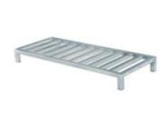 | 1、材料：优质不锈钢板材，壁厚1.0mm；  2、外观质量：产品抛光后表面纹理均匀一致，外表面粗糙度 Ra<0.368um,且无明显划痕、锤印及烧痕；产品焊接部位牢固，焊纹均匀一致，无未焊透、裂纹等缺陷，外露焊缝均进行抛光处理；产品各连接部位的紧固件位置均匀，连接牢固产品与人体接触部位无毛刺和尖角；  3、形位公差：立柱与横梁垂直度为1mm/m（最大处)；  4、承载重量：搁板能承受100kg载荷，去除重物后变形量为1mm。  5、水平受力测试：产品在490N水平集中力的作用下，平均变形量为2.06mm/1.91mm。去除作用力后，框架的平均变形量为1.12mm/1.16mm。 | 4 | 台
B03 | 电子秤 | 150KG | 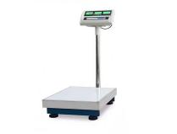 | 1、交直流两用，可充电；  2、采用LED数码显示，带计价功能；  3、零点跟踪装置：零点跟踪装置在下述条件下才能运行:a)示值为零;b）平衡处丁稳定状态:c 1s之内的修正量应不大于0.5d时；  4、去皮准确度：皮重=5000gE=I+0.5e-△m-m≤mpe=士0.25e；  5、产品具有省级质量技术监督局颁发的计量器具型式批准证书。 | 1 | 台
B04 | 平板车 | 850*600*800 | 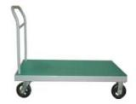 | 1、整体采用优质不锈钢制作，  2、面板钢板厚2.0mm，配4个4寸活动胶轮。 | 1 | 台
C更衣间
C01 | 六门更衣柜 | 900*500*1800 | 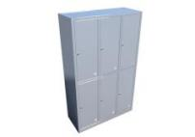 | 1、整体采用喷涂钢板制作；  2、顶板、层板、底板、侧板及面板采用0.7mm厚不锈钢板制作；  3、一门一锁，配挂衣架。 | 3 | 台
D粗加工间
D01 | 四层栅格层架 | 1200*500*1600 | 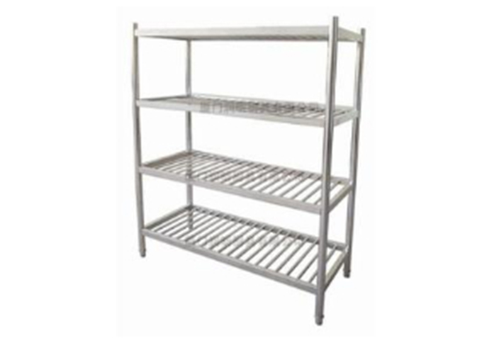 | 1、整体采用优质不锈钢制作，厚度1.0mm；  2、格栅采用38×25×0.8mm厚不锈钢方管；  3、立柱采用38×38×1.0mm厚不锈钢方管；  4、配不锈钢可调子弹脚。 | 1 | 台
D02 | 大单星盆水池 | 1000*760*800+150 | 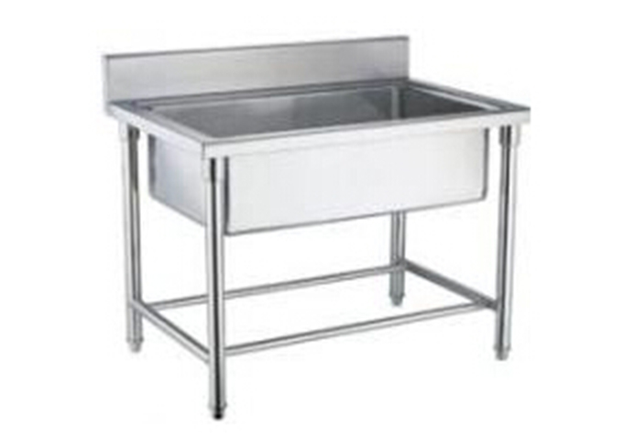 | 1、材料：优质不锈钢板材，壁厚1.0mm；  2、外观质量：产品地光后表面纹理均匀一致,外表面祖糙度Ra0.17um,且无明显划痕、锤印及烧痕；产品焊接部位牢固，焊纹均匀一致，无未焊透、裂纹等缺陷，外露焊缝均进行抛光处理。；产品各连接部位的紧固件位置均匀，连接牢固；产品与人体接触部位无毛刺和尖角；调整脚坚固,调整灵活。  3、形位公差：防溅板对台面的垂直度为lmm,侧板与台面的垂直度为2mm（最大处)；  4、水槽满水测试：排水机构和水槽无渗水、漏水现象,排水机构在1分21秒将满水槽的水排净；  5、承载重量：水槽底部承受100kg载荷，其变形量为1.02mm；  6、水平受力测试：产品在490N水平集中力的作用下，平均变形量为5.94mm/5.68mm。去除作用力后，框架的平均变形量为0.62mm/0.56mm。 | 6 | 台
D03 | 双层工作台 | 1800*800*800 | 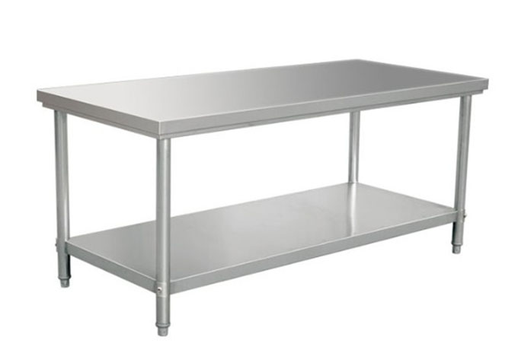 | - 整体采用优质不锈钢制作；  2、台面厚度1.0mm，内衬4mm防水机制板并用1.0mm厚不锈钢板折成加强筋加固；  3、下层板厚度1.2mm；  4、脚管采用Ф38*1.0mm厚不锈钢圆管；  5、配不锈钢可调子弹脚；  6、产品测试微生物大肠杆菌无加工试样片接种后直接得到的活菌数(cfu/cm2)为2.4X10⁴，无加工试样片接种后放置24h得到活菌数为(cfulcm2)1.3×10⁵，抗菌试样片接种后放置24h得到的活菌数(cfu/cm2')＜0.62，抗菌活性值＞5.3，抗菌率＞99.9%。  # 提供满足以上技术参数要求的有效期的产品检测检验报告。（出具标注合格认可标识CMA的检测报告）； | 2 | 台
D04 | 杀鱼水池台 | 1500*760*800+150 | 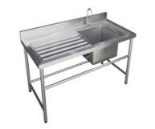 | -整体优质不锈钢制作，联众一级板材；  -台面采用1.0mm厚不锈钢板制作；  -星盆斗采用1.0mm厚不锈钢板制作；  -星斗尺寸：500*500*280mm；  -立柱采用38*38mm方通，配可调式子弹脚；  -横撑采用25*38mm方通；  -不锈钢下水器； | 1 | 台
D05 | 单星水池工作台 | 1500*760*800+150 | 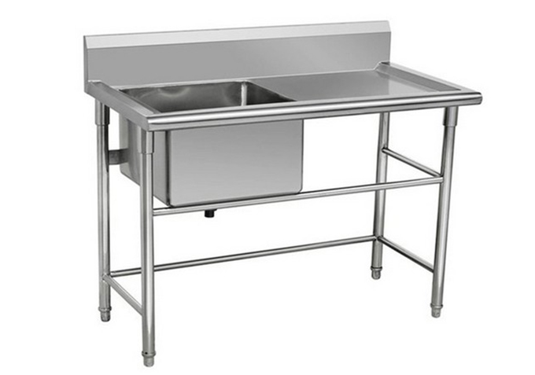 | 1、材料：优质不锈钢板材，壁厚1.0mm；  2、外观质量：产品地光后表面纹理均匀一致,外表面祖糙度Ra0.17um,且无明显划痕、锤印及烧痕；产品焊接部位牢固，焊纹均匀一致，无未焊透、裂纹等缺陷，外露焊缝均进行抛光处理。；产品各连接部位的紧固件位置均匀，连接牢固；产品与人体接触部位无毛刺和尖角；调整脚坚固,调整灵活。  3、形位公差：防溅板对台面的垂直度为lmm,侧板与台面的垂直度为2mm（最大处)；  4、水槽满水测试：排水机构和水槽无渗水、漏水现象,排水机构在1分21秒将满水槽的水排净；  5、承载重量：水槽底部承受100kg载荷，其变形量为1.02mm；  6、水平受力测试：产品在490N水平集中力的作用下，平均变形量为5.94mm/5.68mm。去除作用力后，框架的平均变形量为0.62mm/0.56mm。 | 1 | 台
D06 | 双星水池 | 1500*760*800+150 | 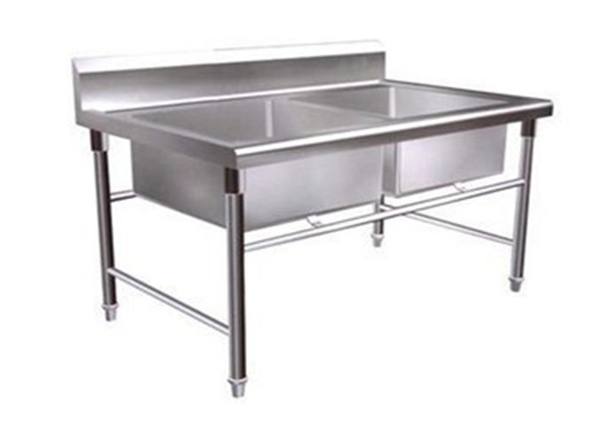 | 1、材料：优质不锈钢板材，壁厚1.0mm；  2、外观质量：产品地光后表面纹理均匀一致,外表面祖糙度Ra0.17um,且无明显划痕、锤印及烧痕；产品焊接部位牢固，焊纹均匀一致，无未焊透、裂纹等缺陷，外露焊缝均进行抛光处理。；产品各连接部位的紧固件位置均匀，连接牢固；产品与人体接触部位无毛刺和尖角；调整脚坚固,调整灵活。  3、形位公差：防溅板对台面的垂直度为lmm,侧板与台面的垂直度为2mm（最大处)；  4、水槽满水测试：排水机构和水槽无渗水、漏水现象,排水机构在1分21秒将满水槽的水排净；  5、承载重量：水槽底部承受100kg载荷，其变形量为1.02mm；  6、水平受力测试：产品在490N水平集中力的作用下，平均变形量为5.94mm/5.68mm。去除作用力后，框架的平均变形量为0.62mm/0.56mm。 | 1 | 台
D07 | 电热水器 | 120L | 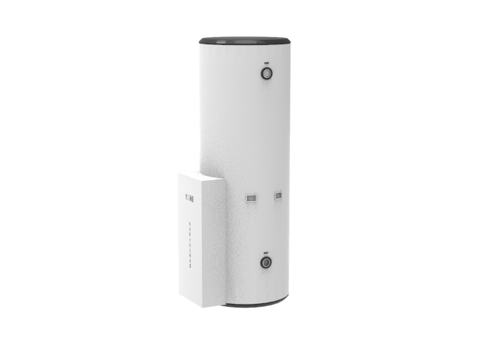 | - 储水式电热水器；  2、规格：φ470mm 高995mm  3、圆筒型；能效等级：二级。  4、额定功率：3000W，220V  5、机械式，金圭内胆，冷热两用，水电分离，蓝晶硅防结垢加热器。  6、容量：120L  7、加热方式：双管加热。  ★提供所投品牌产品的国家确定的认证机构出具的、处于有效期之内的《节能产品认证证书》 | 1 | 台
D08 | 洗地龙头 | 10.5米 | 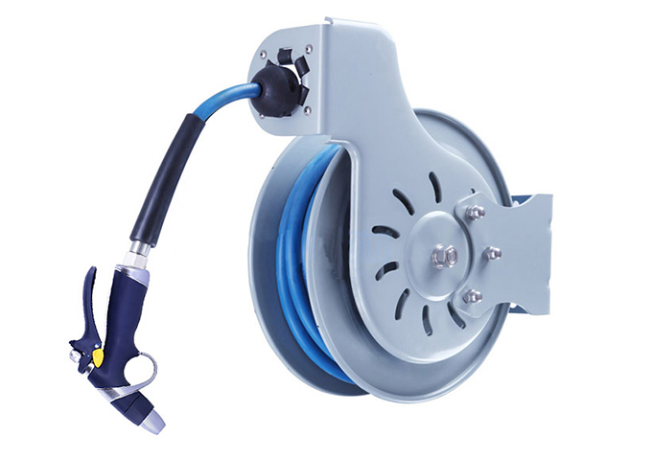 | - 规格：蓝色液压管可配5-15米；  2、采用不锈钢开放式卷盘厚度1.2MM，底座钢板厚度5MM，液压管出口采用304不锈钢板加固，系统控制软管的长度和拖拉力度，可自动撤回；  3、标配一把喷枪或花洒喷头。  ★所投品牌水龙头水嘴通用技术条件须符合GB 25501-2019《水嘴水效限定值及水效等级》提供节能产品认证证书。（提供认监委可查的证书） | 1 | 台
D09 | 土豆脱皮机 | 510*680*800 | 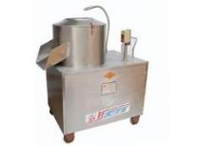 | 1、生产能力8kg/2min；  2、机重：75KG ；  3、规格：350型 ；  4、材质：不锈钢。 | 1 | 台
E切配间
E01 | 单星水池工作台 | 1500*760*800+150 |  | 1、材料：优质不锈钢板材，壁厚1.0mm；  2、外观质量：产品地光后表面纹理均匀一致,外表面祖糙度Ra0.17um,且无明显划痕、锤印及烧痕；产品焊接部位牢固，焊纹均匀一致，无未焊透、裂纹等缺陷，外露焊缝均进行抛光处理。；产品各连接部位的紧固件位置均匀，连接牢固；产品与人体接触部位无毛刺和尖角；调整脚坚固,调整灵活。  3、形位公差：防溅板对台面的垂直度为lmm,侧板与台面的垂直度为2mm（最大处)；  4、水槽满水测试：排水机构和水槽无渗水、漏水现象,排水机构在1分21秒将满水槽的水排净；  5、承载重量：水槽底部承受100kg载荷，其变形量为1.02mm；  6、水平受力测试：产品在490N水平集中力的作用下，平均变形量为5.94mm/5.68mm。去除作用力后，框架的平均变形量为0.62mm/0.56mm。 | 1 | 台
E02 | 多功能切菜机 | 1350*600*1400 | 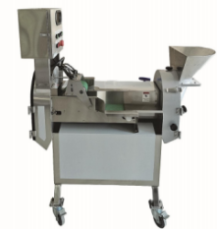 | - 电压功率：220v/1.34KW  2、生产能力： 500-1000KG/H(叶菜)/300-1000KG/H(根茎)，叶菜切段规格：1-60mm(可调)  球茎切菜规格：标配3mm厚切斜片刀盘（可订做切片2-8mm厚切片刀盘），标配3mm粗斜切丝刀盘（可订做切片2-10mm斜切丝刀盘），标配12mm立方切丁刀盘组合（可订做切丁规格6/8/10/12/15/20/25立方毫米)，传送带宽： 120mm  3、机器材质：整体SUS304不锈钢。  4、机器净重：140KG  5、机器尺寸： 1350*600*1400mm  6、机器需加大料斗，便于入料，加高机身，便于出料，传送带一侧：通过调节传送带步进速度和圆刀转速，可加工包菜丝，洋葱丝，黄瓜莴笋圆片，蒜苗，缸豆段，酸豆角丁，芹菜，白菜，大葱圈，小葱花，韭菜花，菠菜段等绝大多数叶类菜和长条形菜，球根茎一侧，通过更换不同功能刀盘可将土豆，红薯，萝卜，胡萝卜，黄瓜，莴笋等 球根茎食材加工成丝（条），片，丁（块）  7、产品符合GB4706.1-2005《家用和类 似用途电器的安全第1部分:通用要求》和GB 4706.38-2008《家用和类似用途电器的安全商用电动饮食加工机械的特殊要求》等18项安全检验合格。  8、洗切设备内壁和刀片，符合GB4806.1-2016，GB4806.7-2023，GB4806.9-2023食品接触安全检测标准，检验合格。  # 提供满足以上技术参数要求的有效期的产品检测检验报告。（出具标注合格认可标识CMA的检测报告）； | 1 | 台
E03 | 四层栅格层架 | 1200*500*1600 |  | 1、整体采用优质不锈钢制作，厚度1.0mm；  2、格栅采用38×25×0.8mm厚不锈钢方管；  3、立柱采用38×38×1.0mm厚不锈钢方管；  4、配不锈钢可调子弹脚。 | 2 | 台
E04 | 双层工作台 | 1800*800*800 |  | 1、整体采用优质不锈钢制作；  2、台面厚度1.0mm，内衬4mm防水机制板并用1.0mm厚不锈钢板折成加强筋加固；  3、下层板厚度1.2mm；  4、脚管采用Ф38*1.0mm厚不锈钢圆管；  5、配不锈钢可调子弹脚；  6、产品测试微生物大肠杆菌无加工试样片接种后直接得到的活菌数(cfu/cm2)为2.4X10⁴，无加工试样片接种后放置24h得到活菌数为(cfulcm2)1.3×10⁵，抗菌试样片接种后放置24h得到的活菌数(cfu/cm2')＜0.62，抗菌活性值＞5.3，抗菌率＞99.9%。 | 2 | 台
E05 | 多功能绞肉机 | 630*430*800 | 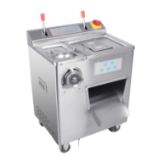 | 1、电压/频率/功率：220V/50Hz/2.2KW；  2、入料口尺寸（三用）：190*100mmmm；  3、加工能力：300-400kg/h；  4、切片厚度：3.5--5mm；  5、绞刀转速：350r/min；  6、整机重量：73kg；  7、用材：采用优质不锈钢。 | 1 | 台
E06 | 洗地龙头 | 10.5米 |  | 1、规格：蓝色液压管可配5-15米；  2、采用不锈钢开放式卷盘厚度1.2MM，底座钢板厚度5MM，液压管出口采用304不锈钢板加固，系统控制软管的长度和拖拉力度，可自动撤回；  3、标配一把喷枪或花洒喷头。 | 1 | 台
E08 | 智能刀具消毒柜 | 1200*600*1800 | 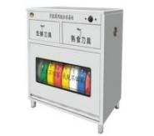 | - 整体采用优质不锈钢制作；  2、电压/功率：220v/18w；  3、消毒方式：紫外线加臭氧红外线循环风；  4、消毒刀数量：20把；  5、消毒毛巾数量：24块；  6、消毒砧板数量：10块（直径50cm厚度10cm）；  7、产品符合GB4706.1-2005《家用和类似用途电器的安全第1部分:通用要求》﹔GB 17988-2008《食具消毒柜安全和卫生要求》。  # 提供满足以上技术参数要求的有效期的产品检测检验报告。（出具标注合格认可标识CMA的检测报告）； | 1 | 台
F热厨间
F01 | 电磁双头大锅灶 | 2100*1200*800+450 | 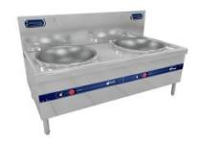 | - 选用304#不锈钢板；  2.炉面板1.5mm不锈钢板，一次冲压成型；  3.炉身、炉背板1.2mm不锈钢板；  4.炉体骨架采用50×50铁角钢；  5.进口电磁炉机芯；  6.炉通脚Φ50mm，1.5mm厚不锈钢管；  7.配4个可调炉身高度的重力脚；  8.配锅口径≥900mm；  9.功率：25kw*2/380v；  10.所投产品符合以下要求：  ①符合GB 4706.1-2005、GB 4706.52-2008电器的安全，共检26项。（对试验条件、分类、标志和说明、对触及带电部件的防护、电动器具的启动、输入功率和电流、发热、工作温度下的泄露电流和电气强度、瞬间过电压、耐潮湿、泄露电流和电气强度、非正常工作、稳定性和机械危险、机械强度、结构、内部布线、元件、电源连接和外部软线、外部导线用接线端子、接地措施、螺钉和连接、电气间隙和爬电距离及固体绝缘、耐热和耐燃、防锈、辐射、毒性和类似危险；②符合CQC标志GB4806.9-2016感官要求：（接触食品的表面应清洁，镀层不应开裂、剥落，焊接部分应光洁，无气孔、裂缝、毛刺。），理化指标（主要为化学成分）：（铅(pb)≤0.05,镉（Cd)≤0.02,砷（As）≤0.04，铬（Cr)≤2.0,镍(Ni)≤0.5和食品接触安全认证证书；  ③符合GB/T24170.1-2009、GB/T21510-2008“电磁大炒炉（大炒锅)”大肠杆菌，金黄色葡萄球菌（抗菌率＞99%）；  ④符合环境管理环境标志与声明自我环境声明(Ⅱ型环境标志)》的要求的中国环境标志(Ⅱ型)产品认证证书要求。  # 提供满足以上技术参数要求的有效期的产品检测检验报告和认证证书。（出具标注合格认可标识CMA的检测报告）； | 3 | 台
F02 | 电磁双头双尾小炒炉 | 2000*1200*800+450 | 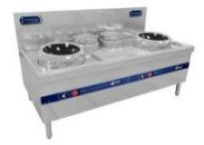 | - 选用304#不锈钢板；  2.炉面板1.5mm不锈钢板，一次冲压成型；  3.炉身、炉背板1.2mm不锈钢板；  4.炉体骨架采用50×50铁角钢；  5.进口电磁炉机芯；  6.炉通脚Φ50mm，1.5mm厚不锈钢管；  7.配4个可调炉身高度的重力脚；  8.功率：15kw*2/380v；  9.所投产品符合以下技术参数要求：  ①符合GB4706.1-2005、GB4706.52-2008电器的安全，共检26项。（对试验条件、分类、标志和说明、对触及带电部件的防护、电动器具的启动、输入功率和电流、发热、工作温度下的泄露电流和电气强度、瞬间过电压、耐潮湿、泄露电流和电气强度、非正常工作、稳定性和机械危险、机械强度、结构、内部布线、元件、电源连接和外部软线、外部导线用接线端子、接地措施、螺钉和连接、电气间隙和爬电距离及固体绝缘、耐热和耐燃、防锈、辐射、毒性和类似危险）；②符合CQC标志GB4806.9-2016感官要求：（接触食品的表面应清洁，镀层不应开裂、剥落，焊接部分应光洁，无气孔、裂缝、毛刺。），理化指标（主要为化学成分）：（铅(pb)≤0.05,镉（Cd)≤0.02,砷（As）≤0.04，铬（Cr)≤2.0,镍(Ni)≤0.5和食品接触安全认证要求；  ③符合GB/T24170.1-2009、GB/T21510-2008“电磁小炒炉（双耳铁锅）”大肠杆菌，金黄色葡萄球菌（抗菌率＞99%）。 | 1 | 台
F03 | 炉拼台 | 400*1100*800+450 | 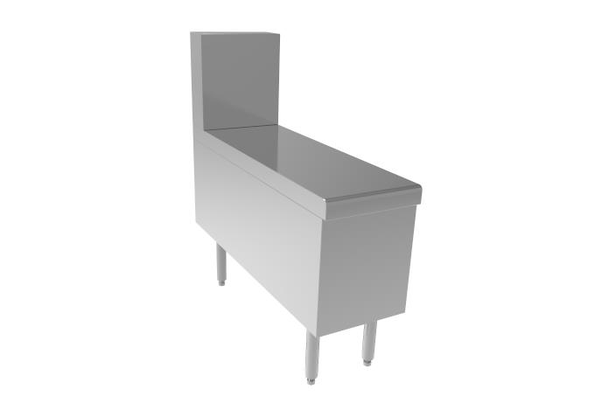 | 1、优质不锈钢磨砂板，面板1.0mm；  2、横通采用￠25*1.2mm不锈钢管连接，立管采用￠38*1.2mm不锈钢管连可调节高度子弹脚。 | 1 | 台
F04 | 炉拼台 | 450*1200*800+450 |  | 1、优质不锈钢磨砂板，面板1.0mm；  2、横通采用￠25*1.2mm不锈钢管连接，立管采用￠38*1.2mm不锈钢管连可调节高度子弹脚。 | 1 | 台
F05 | 炉拼台 | 500*1200*800+450 |  | 1、优质不锈钢磨砂板，面板1.0mm；  2、横通采用￠25*1.2mm不锈钢管连接，立管采用￠38*1.2mm不锈钢管连可调节高度子弹脚。 | 2 | 台
F06 | 炉拼台 | 700*1100*800+450 |  | 1、优质不锈钢磨砂板，面板1.0mm；  2、横通采用￠25*1.2mm不锈钢管连接，立管采用￠38*1.2mm不锈钢管连可调节高度子弹脚。 | 1 | 台
F07 | 油网烟罩 | 11200*1400*610 | 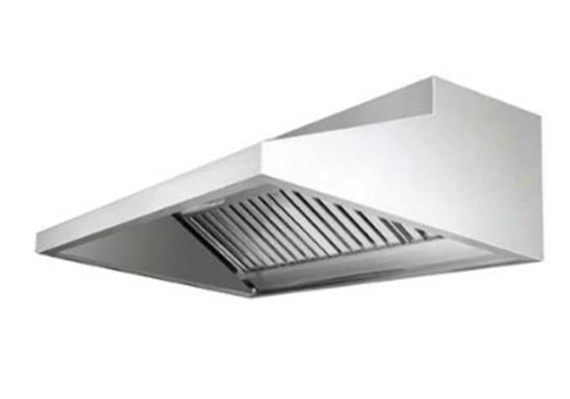 | 1、采用优质304不锈钢制作，壳体主体采用壁厚1.2mm，侧板1.5mm；  2、内置不锈钢油脂过滤器，配不锈钢接油杯与防潮照明灯； | 1 | 台
F08 | 双通打荷台柜 | 1800*800*800 | 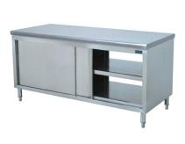 | - 台面板采用304 1.0mm不锈钢板，配1.2mm做加强筋；  2.层板采用304 1.5mm不锈钢板；  3.台脚采用Ф38mm*1.2mm不锈钢矩管,配可调性不锈钢子弹脚；  4 面板下面采用20mm木工板；  5、①产品符合中国环保产品认证GB/T 3325-2017 《金属家具通用技术条件》、CQC5109-2018《家具环保认证技术规范》技术检验及认证标准；  ②符合GB/T35607-2017《绿色产品评价 家具》、GB/T31106-2014《家具中挥发性有机有机化合物的测定》、GB/T10357.5-2011《家具力学性能试验 第5部分：柜内强度和耐久性》的检验标准。  # 提供满足以上技术参数要求的有效期的产品检测检验报告和认证证书。（出具标注合格认可标识CMA的检测报告）； | 4 | 台
F09 | 洗地龙头 | 10.5米 |  | - 规格：蓝色液压管可配5-15米；  2、采用不锈钢开放式卷盘厚度1.2MM，底座钢板厚度5MM，液压管出口采用304不锈钢板加固，系统控制软管的长度和拖拉力度，可自动撤回；  3、标配一把喷枪或花洒喷头。 | 1 | 台
F10 | 四层栅格层架 | 1200*500*1600 |  | 1、整体采用优质不锈钢制作，厚度1.0mm；  2、格栅采用38×25×0.8mm厚不锈钢方管；  3、立柱采用38×38×1.0mm厚不锈钢方管；  4、配不锈钢可调子弹脚。 | 1 | 台
F11 | 电热开水器连底座 | 480*260*1300 | 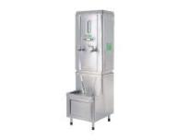 | 1、电开水器采用一体式不锈钢制作；  2、电压/功率：380V/12KW；  3、产水量≥120L；  4、产品符合GB 4706.1-2005《家用和类似用途电器的安全第1部分:通用要求》及GB 4706.19-2008《家用和类似用途电器的安全液体加热器的特殊要求》。 | 1 | 台
F12 | 双层工作台 | 1800*760*800+150 |  | 1、整体采用优质不锈钢制作；  2、台面厚度1.0mm，内衬4mm防水机制板并用1.0mm厚不锈钢板折成加强筋加固；  3、下层板厚度1.2mm；  4、脚管采用Ф38*1.0mm厚不锈钢圆管；  5、配不锈钢可调子弹脚；  6、产品测试微生物大肠杆菌无加工试样片接种后直接得到的活菌数(cfu/cm2)为2.4X10⁴，无加工试样片接种后放置24h得到活菌数为(cfulcm2)1.3×10⁵，抗菌试样片接种后放置24h得到的活菌数(cfu/cm2')＜0.62，抗菌活性值＞5.3，抗菌率＞99.9%。 | 1 | 台
F13 | 双星水池 | 1200*760*800+150 |  | 1、材料：优质不锈钢板材，壁厚1.0mm，配置星盆龙头；  2、外观质量：产品地光后表面纹理均匀一致,外表面祖糙度Ra0.17um,且无明显划痕、锤印及烧痕；产品焊接部位牢固，焊纹均匀一致，无未焊透、裂纹等缺陷，外露焊缝均进行抛光处理。；产品各连接部位的紧固件位置均匀，连接牢固；产品与人体接触部位无毛刺和尖角；调整脚坚固,调整灵活。  3、形位公差：防溅板对台面的垂直度为lmm,侧板与台面的垂直度为2mm（最大处)；  4、水槽满水测试：排水机构和水槽无渗水、漏水现象,排水机构在1分21秒将满水槽的水排净；  5、承载重量：水槽底部承受100kg载荷，其变形量为1.02mm；  6、水平受力测试：产品在490N水平集中力的作用下，平均变形量为5.94mm/5.68mm。去除作用力后，框架的平均变形量为0.62mm/0.56mm。 | 1 | 台
F14 | 双温四门高身柜 | 1220*760*1980 | 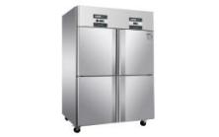 | 1、箱内温度:冷藏0℃~10℃，冷冻≤-6~-18℃；  2、制冷方式：直冷；  3、全箱体采用201#优质全不锈钢材质，美观耐用；  4、配置风机停启器；  5、全不锈钢铰链结构，开合一定角度可自动保持静止状态，有效降低冷量损失；  6、配置电子温度显示屏；  7、内箱底板内圆角设计方使清洁卫生，符合食品卫生标准；  8、配四个150mm高的可调子弹脚/万向轮；  9、电压/功率：220v/0.55KW；  10、采用环保制冷剂R290，发泡箱体60MM环保环戊烷发泡剂。 | 2 | 台
F15 | 厨房灭火系统 | 双瓶 | 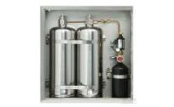 | - 厨房设备灭火装置需与消防水(或者自来水)管路相连，设备具有自动启动、应急启动模式，遇到火情系统启动后，灭火剂喷洒完全后再自动喷水，起到油锅降温，防止二次复燃，禁止使用电磁阀启动装置、禁止使用电启动水流阀装置，产品符合XF498-2012；CCCF-CPRZ-21：2019认证实施细则；  2、产品符合应急管理部厨房设备灭火装置主机箱压力观察口带图片页的检测依据XF498-2012；CCCF-CPRZ-21：2019认证实施细则；  3、产品符合应急管理部厨房设备灭火装置机械水流阀带图片页的检测依据XF498-2012；CCCF-CPRZ-21：2019认证实施细则；  4、产品符合应急管理部厨房设备灭火装置CMJS27-2（双瓶组）灭火剂充装量：≥32L，检测依据XF498-2012；CCCF-CPRZ-21：2019认证实施细则；  5、产品符合应急管理部厨房设备灭火装置CMJS27-2（双瓶组）喷嘴数量：≥27只，检测依据XF498-2012；CCCF-CPRZ-21：2019认证实施细则；  6、所投产品符合SUS304不锈钢板 1.0mm，检测依据：GB/T 228.1-2021《金属材料 拉伸试验第1部分:室温试验方法》、GB/T 11170-2008《不锈钢 多元素含量的测定 火花放电原子发射光谱法(常规法)》、GB/T10125-2021《人造气氛腐蚀试验盐雾试验》、GB/T 232-2010《金属材料弯曲试验方法》、GB 31604.49-2016《食品安全国家标准 食品接触材料及制品 、铭、铅的测定和砷、锅、铬镍、铅、锦、锌迁移量的测定》；  7、所投产品符合厨房设备灭火装置控制箱检测报告耐高低温实验 依据GB/T 2423.22-2012预处理：（23±2）℃、（50±5）%RH,24h试验温度从（25±5）℃开始→经70min降温至-45℃，保持低温15h→经200min升温至155℃，保持高温15h→经130min降温至（25±5）℃，此为一个循环，共计6个循环以上要求全部满足。检测结果全部合格，任缺一项为不符合要求；  8、所投产品供应商具有住房和城乡建设管理委员会颁发的消防设施工程专业承包二级含以上资质，安全生产许可证；  9、所投产品厂家有效期内的安全生产标准化认证证书三级，认证范围具有厨房设备自动灭火装置及配件等内容。均符合以上要求，前述要求全部满足，任缺一项视为不符合要求；  10、所投产品厂家有效期内的售后服务认证证书≥五星级，认证范围具有厨房自动灭火装置及配件等内容。均符合以上要求，前述要求全部满足，任缺一项视为不符合要求。  # 提供满足以上技术参数要求的有效期的产品检测检验报告和认证证书。（出具标注合格认可标识CMA的检测报告）； | 1 | 台
F16 | 灭蝇灯 | 8W | 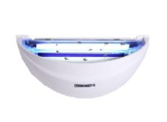 | 1、灯外壳采用铝合金材料组合而成，灯具有平网和曲网组成高压网，在高压网的外面加一层护网隔开，电网采用静电镀镍材料制成，耗电低，无气味，无辐射；  2、灯管：8W/T5 BL；  3、覆盖面积：50㎡。  4、耐热耐燃性：①有关的非金属材料制成的外部零件应充分耐热球压试验:75℃，正常温升+40℃，异常温升+25℃，取三者最大值进行试验。支撑带电部件的零件以及提供附加绝缘或加强绝缘的零件应充分耐热，球压试验:125℃，正常温升+40℃，异常温升+25℃，取三者最大值进行试验。压痕直径不得超过2mm；②2.有关的非金属材料零件对点燃和火焰蔓延应具有足够的抵抗力。按GB5169.11-2006灼热丝基本试验方法进行试验:非金属材料550℃:支撑载流超过0.2A 的连接件以及距这些连接处 3mm范围内的绝缘材料零件:850℃、750℃;其他连接件: 650℃:符合条件:试验样品的火焰或灼热在移开灼热丝之后的 30s内熄灭。绢纸不应起燃。  ③3.进行750℃或650℃灼热丝试验期间产生火焰持续超过2s 的部件，该连接件以及其上方20mm直径，50 mm高的圆柱范围内的部件需进行针焰试验:燃烧持续时间不应超过30 s，对于印刷电路板不应超过15s。绢纸不应被点燃，白松木板不应烧焦,但白松木板的轻微变色可忽略不计。④4.对印刷电路板进行针焰试验。试验样品的火焰移开针焰之后的 15s 内熄灭。绢纸不应起燃，白松木板不应烧焦，但白松木板的轻微变色可忽略不计。 | 34 | 台
F17 | 送餐车 | 900*500*900 | 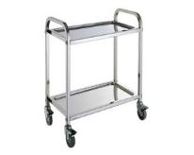 | 1、材料：采用SUS304不锈钢板制作；壁厚1.0mm；  2、二层  2、配四只10寸优质万向脚轮，两定两转带刹车；  3、所投产品符合《食品接触产品安全认证》。 | 4 | 台
F18 | 不锈钢净水器 | 三头 | 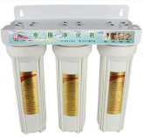 | 1、用途：饮用水  2、进水温度范围：2－38℃  3、水压范围：0.14－0.35Mpa  4、额定净水量：1700L  5、滤芯级数：3级 | 1 | 台
G蒸饭间
G01 | 电力24盘蒸饭车 | 1390*650*1540 | 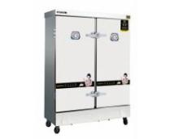 | - 全优质不锈钢机身。  2、保温层采用50mm厚高级耐高温聚胺脂注塑发泡，  3、配自动进水装置及浮球，自动关闭或打开进水，  4、密封条为无毒耐高温、耐油可拆硅胶胶条，  5、渐进式全钢门锁件及不锈钢冲压托条，  6、进口优质发热管，高效耐用。  7、功率：24KW/380V  8、所投产品符合以下技术参数要求：  ①符合 GB31604.1-2015，GB31604.2-2016，GB31604.7-2016，GB31604.8-2021，GB31604.9-2016，GB31604.49-2016, GB5009.156-2016, GB4806.1-2016，GB4806.6-2016,GB4806.7-2016,GB4806.9-2016,GB4806.11-2016检测依据的检测报告，检测内容：感官要求：接触食品的表面清洁，镀层无开裂、剥落，焊接部光洁,无气孔、裂缝、毛刺。理化指标：（铅(pb)≤0.05,镉（Cd)≤0.02,砷（As）≤0.04，铬（Cr)≤2.0,镍(Ni)≤0.5；  ②符合GB/T26125-2011、GB/T26572-2011未检测出 Cr6+和有毒有害物质限量认证要求；③符合GB 4806.11-2016,GB 4806.7-2016,GB 4806.9-2016,GB 4806.1-2016食品接触产品卫生认证要求。  # 提供满足以上技术参数要求的有效期的产品检测检验报告。（出具标注合格认可标识CMA的检测报告）； | 6 | 台
G02 | 电磁双头高背矮汤炉 | 1400*750*500+750 | 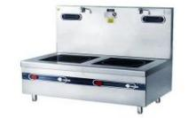 | - 选用优质不锈钢板  2、炉面板1.5mm不锈钢板，一次冲压成型  3、炉身、炉背板1.2mm不锈钢板  4、炉体骨架采用50×50铁角钢  5、进口电磁炉机芯。  6、炉通脚Φ50mm，1.5mm厚不锈钢管  7、配4个可调炉身高度的重力脚  8、功率：15kw*2/380v  9、所投产品具有满足以下技术参数要求：  ①符合GB4706.52-2008、GB4706.1-2005电器的安全（对试验条件、分类、标志和说明、对触及带电部件的防护、电动器具的启动、输入功率和电流、发热、工作温度下的泄露电流和电气强度、瞬间过电压、耐潮湿、泄露电流和电气强度、非正常工作、稳定性和机械危险、机械强度、结构、内部布线、元件、电源连接和外部软线、外部导线用接线端子、接地措施、螺钉和连接、电气间隙和爬电距离及固体绝缘、耐热和耐燃、防锈、辐射、毒性和类似危险）；②符合CQC标志GB4806.9-2016感官要求：（接触食品的表面应清洁，镀层不应开裂、剥落，焊接部分应光洁，无气孔、裂缝、毛刺。），理化指标（主要为化学成分）：（铅(pb)≤0.05,镉（Cd)≤0.02,砷（As）≤0.04，铬（Cr)≤2.0,镍(Ni)≤0.5和食品接触安全认证证书；  ③符合GB/T24170.1-2009、GB/T21510-2008“电磁平头炉（烫桶）”大肠杆菌，金黄色葡萄球菌（抗菌率＞99%）；  ④符合GB/T26125-2011、GB/T26572-2011未检测出 Cr6+和有毒有害物质限量认证证书。  # 提供满足以上技术参数要求的有效期的产品检测检验报告和认证证书。（出具标注合格认可标识CMA的检测报告）； | 1 | 台
G03 | 双层平板工作台 | 900*750*800 |  | 1、整体采用优质不锈钢制作；  2、台面厚度1.0mm，内衬4mm防水机制板并用1.0mm厚不锈钢板折成加强筋加固；  3、下层板厚度1.2mm；  4、脚管采用Ф38*1.0mm厚不锈钢圆管；  5、配不锈钢可调子弹脚；  6、产品测试微生物大肠杆菌无加工试样片接种后直接得到的活菌数(cfu/cm2)为2.4X10⁴，无加工试样片接种后放置24h得到活菌数为(cfulcm2)1.3×10⁵，抗菌试样片接种后放置24h得到的活菌数(cfu/cm2')＜0.62，抗菌活性值＞5.3，抗菌率＞99.9%。 | 1 | 台
G04 | 油网烟罩 | 11500*1100*500 |  | 1、采用优质304不锈钢制作，壳体主体采用壁厚1.2mm，侧板1.5mm；  2、内置不锈钢油脂过滤器，配不锈钢接油杯与防潮照明灯； | 1 | 台
G05 | 双层工作台 | 1800*800*800+150 |  | 1、整体采用优质不锈钢制作；  2、台面厚度1.0mm，内衬4mm防水机制板并用1.0mm厚不锈钢板折成加强筋加固；  3、下层板厚度1.2mm；  4、脚管采用Ф38*1.0mm厚不锈钢圆管；  5、配不锈钢可调子弹脚；  6、产品测试微生物大肠杆菌无加工试样片接种后直接得到的活菌数(cfu/cm2)为2.4X10⁴，无加工试样片接种后放置24h得到活菌数为(cfulcm2)1.3×10⁵，抗菌试样片接种后放置24h得到的活菌数(cfu/cm2')＜0.62，抗菌活性值＞5.3，抗菌率＞99.9%。 | 1 | 台
G06 | 大单星盆水池 | 1200*800*800+150 |  | 1、材料：优质不锈钢板材，壁厚1.0mm；  2、外观质量：产品地光后表面纹理均匀一致,外表面祖糙度Ra0.17um,且无明显划痕、锤印及烧痕；产品焊接部位牢固，焊纹均匀一致，无未焊透、裂纹等缺陷，外露焊缝均进行抛光处理。；产品各连接部位的紧固件位置均匀，连接牢固；产品与人体接触部位无毛刺和尖角；调整脚坚固,调整灵活。  3、形位公差：防溅板对台面的垂直度为lmm,侧板与台面的垂直度为2mm（最大处)；  4、水槽满水测试：排水机构和水槽无渗水、漏水现象,排水机构在1分21秒将满水槽的水排净；  5、承载重量：水槽底部承受100kg载荷，其变形量为1.02mm；  6、水平受力测试：产品在490N水平集中力的作用下，平均变形量为5.94mm/5.68mm。去除作用力后，框架的平均变形量为0.62mm/0.56mm。 | 2 | 台
G07 | 洗米机 | 700*700*950 | 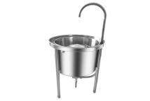 | 1、材质:不锈钢  2、规格:50kg洗米机  3、电压:220V  4、重量:18.08jg  5、水压:4kg | 1 | 台
G09 | 活动双层工作台 | 1500*700*800 | 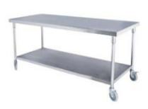 | 1、整体采用优质不锈钢制作；  2、台面厚度1.0mm，内衬4mm防水机制板并用1.0mm厚不锈钢板折成加强筋加固；  3、下层板厚度1.2mm；  4、脚管采用Ф38*1.0mm厚不锈钢圆管；  5、配不锈钢可调子弹脚；  6、产品测试微生物大肠杆菌无加工试样片接种后直接得到的活菌数(cfu/cm2)为2.4X10⁴，无加工试样片接种后放置24h得到活菌数为(cfulcm2)1.3×10⁵，抗菌试样片接种后放置24h得到的活菌数(cfu/cm2')＜0.62，抗菌活性值＞5.3，抗菌率＞99.9%。 | 1 | 台
H一楼备餐间
H01 | 洗手星 | 500*450*500 | 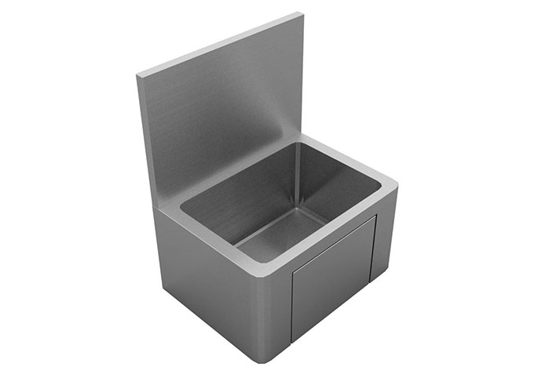 | 1、整体优质不锈钢制作，联众一级板材；  2、台面采用1.0mm厚不锈钢板制作；  3、星盆斗采用1.0mm厚不锈钢板制作； | 1 | 台
H01-1 | 小厨宝 | 30L | 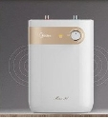 | 1、储水式电热水器， ≥30L升容量，316不锈钢搪瓷内胆；  2、 1500W功率；  3、上出水；  4、 机械调温；  ★5、提供有效期内的对应产品型号的CCC强制认证证书。 | 1 | 台
H02 | 挂衣钩 | 5钩 | 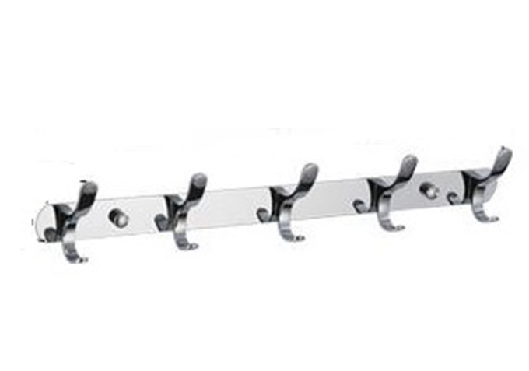 | 整体优质不锈钢制作； | 1 | 台
H03 | 双星水池 | 1200*600*800+150 |  | 1、材料：优质不锈钢板材，壁厚1.0mm，配置星盆龙头；  2、外观质量：产品地光后表面纹理均匀一致,外表面祖糙度Ra0.17um,且无明显划痕、锤印及烧痕；产品焊接部位牢固，焊纹均匀一致，无未焊透、裂纹等缺陷，外露焊缝均进行抛光处理。；产品各连接部位的紧固件位置均匀，连接牢固；产品与人体接触部位无毛刺和尖角；调整脚坚固,调整灵活。  3、形位公差：防溅板对台面的垂直度为lmm,侧板与台面的垂直度为2mm（最大处)；  4、水槽满水测试：排水机构和水槽无渗水、漏水现象,排水机构在1分21秒将满水槽的水排净；  5、承载重量：水槽底部承受100kg载荷，其变形量为1.02mm；  6、水平受力测试：产品在490N水平集中力的作用下，平均变形量为5.94mm/5.68mm。去除作用力后，框架的平均变形量为0.62mm/0.56mm。 | 1 | 台
H04 | 单通工作台带靠背 | 1800*600*800+150 | 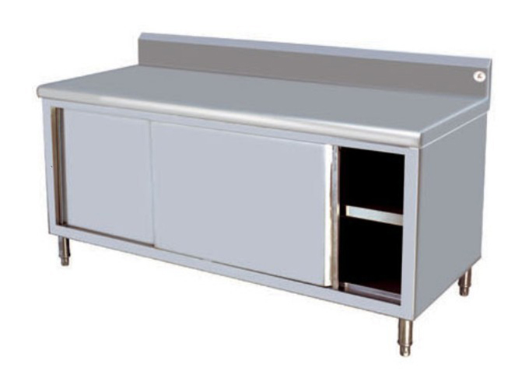 | 1、整体采用优质不锈钢制作；  2、台面厚度1.0mm，内衬4mm防水机制板并用1.0mm厚不锈钢板折成加强筋加固；  3、层板、底板、侧板及门面采用1.0mm厚不锈钢板制作；  4、加强筋厚度1.0mm；  5、配置不锈钢可调子弹脚。 | 4 | 台
H05 | 单门展示柜  （留样） | 600*760*1830 | 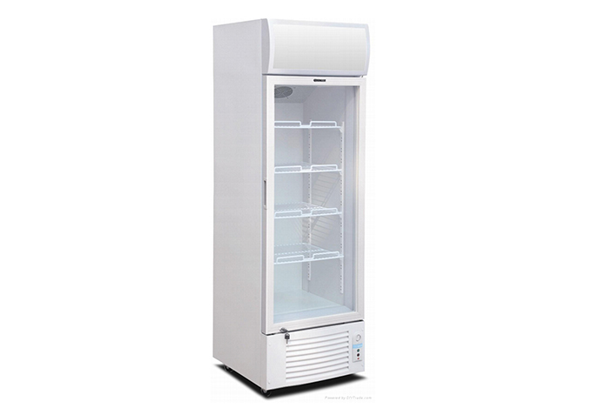 | 1、内、外不锈钢制作,数字温度控制器；  2、箱体整体式发泡,发泡剂为C5H10环保型；  3、高密度保温层,带独立断桥设计，环保且保温防逃冷；  4、门体采用中空除雾玻璃,带小于90度自回归关闭构；  5、内箱底板及内箱圆弧转角设计，满足卫生要求；  6、冷藏温度：+3℃～+10℃。 | 1 | 台
H07 | 售饭工作台柜 | 1500*700*800 | 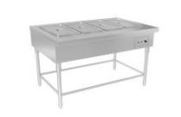 | 1、整体采用优质不锈钢制作；厚度1.0mm；  2、电压：220v；  3、功率：2kw；  4、规格：配食品级1/1份数盘4只；  5、—采用优质304不锈钢冷轧板制造；  6、内置水域式不锈钢电热管，配可调温控器，具备缺水断电功能；  7、配子弹调节脚；  8、餐盘带配套盖板； | 14 | 台
H08 | 保温汤饭车 | 600*600*800 | 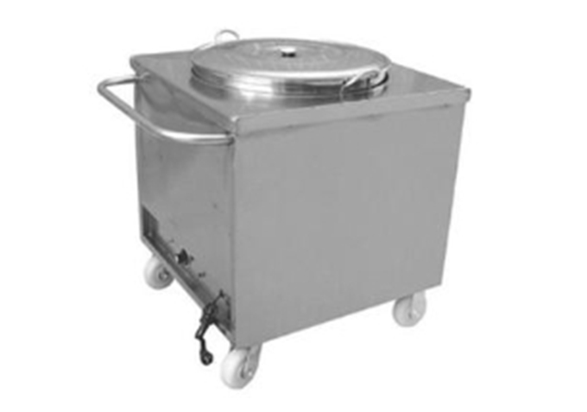 | 1、台面：1.0mm不锈钢板；  2、车体：1.2、0mm不锈钢板；  3、加热：不锈钢水浸式电热管，220v/2kw；  4、台脚：4寸耐磨脚轮，其中2只带刹车；  5、配食品级50汤桶1只；  6、所投产品符合《食品接触产品安全认证》标准。 | 2 | 台
H09 | 紫外线消毒灯 | 30W | 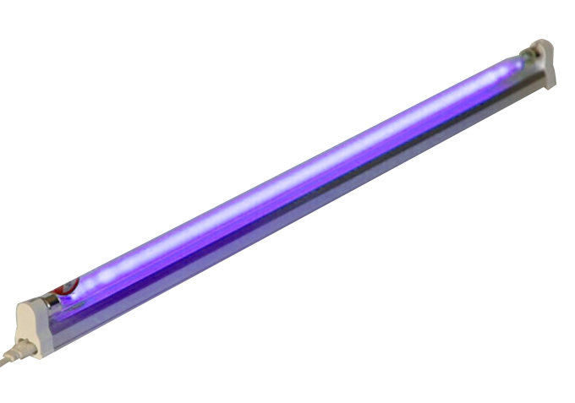 | 1、电压功率：220V/50HZ/30w；  2、覆盖面积：约30-50㎡；  3、灯管：30w*1支。  4、消毒方式：紫外线  5、灯身材质: 铝 | 5 | 台
I一楼洗消间
I01 | 收餐工作台 | 900*800*800+150 | 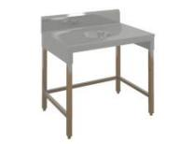 | 1、采用优质不锈钢冷轧板制造；  2、台面厚度1.2mm，下置不锈钢加强筋；  3、立柱采用ø38×1.5mm不锈钢圆管配调节脚。 | 2 | 台
I02 | 大单星盆水池 | 900*800*800+150 |  | 1、材料：优质不锈钢板材，壁厚1.0mm，配置星盆龙头；  2、外观质量：产品地光后表面纹理均匀一致,外表面祖糙度Ra0.17um,且无明显划痕、锤印及烧痕；产品焊接部位牢固，焊纹均匀一致，无未焊透、裂纹等缺陷，外露焊缝均进行抛光处理。；产品各连接部位的紧固件位置均匀，连接牢固；产品与人体接触部位无毛刺和尖角；调整脚坚固,调整灵活。  3、形位公差：防溅板对台面的垂直度为lmm,侧板与台面的垂直度为2mm（最大处)；  4、水槽满水测试：排水机构和水槽无渗水、漏水现象,排水机构在1分21秒将满水槽的水排净；  5、承载重量：水槽底部承受100kg载荷，其变形量为1.02mm；  6、水平受力测试：产品在490N水平集中力的作用下，平均变形量为5.94mm/5.68mm。去除作用力后，框架的平均变形量为0.62mm/0.56mm。 | 6 | 台
I03 | 电热水器 | 120L |  | 1、储水式电热水器；  2、规格：φ470mm 高995mm  3、圆筒型；能效等级：二级。  4、额定功率：3000W，220V  5、机械式，金圭内胆，冷热两用，水电分离，蓝晶硅防结垢加热器。  6、容量：120L  7、加热方式：双管加热。 | 1 | 台
I04 | 高温热风循环消毒柜 | 1300*650*1900 | 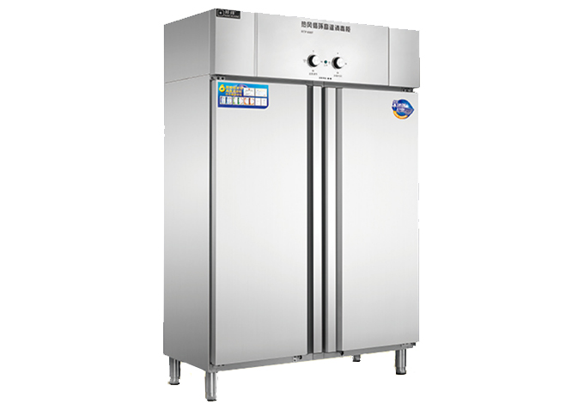 | - 采用优质油磨不锈钢冷轧板制造；  2、保洁方式：高温热风循环；  3、温度范围：25℃-125℃高温消毒；  4、整体填充高密度发泡层，保温隔热，节能高效；  5、高灵敏度温度器，带温度超限自动断电功能。  6、额定容积：720L；功率：220v/4.4kw；  7、带配套栏筐 | 3 | 台
I05 | 洗地龙头 | 10.5米 |  | 1、规格：蓝色液压管可配5-15米；  2、采用不锈钢开放式卷盘厚度1.2MM，底座钢板厚度5MM，液压管出口采用304不锈钢板加固，系统控制软管的长度和拖拉力度，可自动撤回；  3、标配一把喷枪或花洒喷头。 | 1 | 台
I06 | 保洁柜 | 1200*500*1800 | 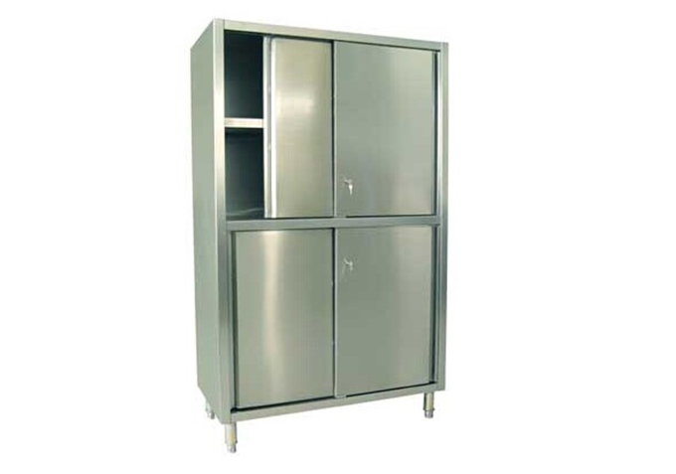 | 1、材料：优质不锈钢板材，壁厚1.0mm；  2、外观质量：产品抛光后表面纹理均匀一致、外表面粗糙度Ra0.605um，且无明显划痕、锤印及烧痕；产品焊接部位牢固，焊纹均匀一致,无未焊透、裂纹等缺陷，外露焊缝均进行抛光外理；产品各连接部位的紧固件位置均匀，连接牢固；产品与人体接触部位无毛刺和尖角；调整脚坚固，调整灵活；未设计安装抽屉，柜门开闭灵活无异常杂音；  3、形位公差：相邻两平面垂直度为2mm/m；  4、承载重量：搁板和底板能承受100kg载荷，去除重物后其变形量为2.01mm、且柜门未卡住；  5、水平受力测试：产品在490N水平集中力的作用下，平均变形量分别为2.37mm/1.75mm。去除作用力后，框架的平均变形量分别为0.66mm/0.46。 | 3 | 台
I08 | 单通工作台带靠背 | 1800*700*800+150 |  | 1、整体采用优质不锈钢制作；  2、台面厚度1.0mm，内衬4mm防水机制板并用1.0mm厚不锈钢板折成加强筋加固；  3、层板、底板、侧板及门面采用1.0mm厚不锈钢板制作；  4、加强筋厚度1.0mm；  5、配置不锈钢可调子弹脚。 | 1 | 台
I09 | 收残台柜 | 1400*700*800 | 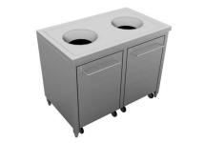 | 1、采用优质不锈钢冷轧板制造；  2、台面1.2mm，加强筋1.2mm；  3、内置层板1.0mm，加强筋1.0mm；  4、单侧移门1.2mm，内衬1.2mm封板；  5、通脚锥形不锈钢圆管，配调节脚；  6、车体1.2mm，下置万向轮，其中2个带刹车； | 1 | 台
J二楼洗消间
J01 | 收餐工作台 | 800*800*800+150 | 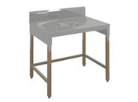 | 1、采用优质不锈钢冷轧板制造；  2、台面厚度1.2mm，下置不锈钢加强筋；  3、立柱采用ø38×1.5mm不锈钢圆管配调节脚。 | 1 | 台
J02 | 大单星盆水池 | 1000*800*800+150 |  | 1、材料：优质不锈钢板材，壁厚1.0mm；  2、外观质量：产品地光后表面纹理均匀一致,外表面祖糙度Ra0.17um,且无明显划痕、锤印及烧痕；产品焊接部位牢固，焊纹均匀一致，无未焊透、裂纹等缺陷，外露焊缝均进行抛光处理。；产品各连接部位的紧固件位置均匀，连接牢固；产品与人体接触部位无毛刺和尖角；调整脚坚固,调整灵活。  3、形位公差：防溅板对台面的垂直度为lmm,侧板与台面的垂直度为2mm（最大处)；  4、水槽满水测试：排水机构和水槽无渗水、漏水现象,排水机构在1分21秒将满水槽的水排净；  5、承载重量：水槽底部承受100kg载荷，其变形量为1.02mm；  6、水平受力测试：产品在490N水平集中力的作用下，平均变形量为5.94mm/5.68mm。去除作用力后，框架的平均变形量为0.62mm/0.56mm。 | 6 | 台
J03 | 双层工作台 | 1800*800*800 |  | 1、整体采用优质不锈钢制作；  2、台面厚度1.0mm，内衬4mm防水机制板并用1.0mm厚不锈钢板折成加强筋加固；  3、下层板厚度1.2mm；  4、脚管采用Ф38*1.0mm厚不锈钢圆管；  5、配不锈钢可调子弹脚；  6、产品测试微生物大肠杆菌无加工试样片接种后直接得到的活菌数(cfu/cm2)为2.4X10⁴，无加工试样片接种后放置24h得到活菌数为(cfulcm2)1.3×10⁵，抗菌试样片接种后放置24h得到的活菌数(cfu/cm2')＜0.62，抗菌活性值＞5.3，抗菌率＞99.9%。 | 1 | 台
J04 | 高温热风循环消毒柜 | 1300*650*1900 |  | 1、采用优质油磨不锈钢冷轧板制造；  2、保洁方式：高温热风循环；  3、温度范围：25℃-125℃高温消毒；  4、整体填充高密度发泡层，保温隔热，节能高效；  5、高灵敏度温度器，带温度超限自动断电功能。  6、额定容积：720L；功率：220v/4.4kw；  7、带配套栏筐 | 3 | 台
J05 | 电热水器 | 120L |  | 1、储水式电热水器；  2、规格：φ470mm 高995mm  3、圆筒型；能效等级：二级。  4、额定功率：3000W，220V  5、机械式，金圭内胆，冷热两用，水电分离，蓝晶硅防结垢加热器。  6、容量：120L  7、加热方式：双管加热。 | 1 | 台
J06 | 四层栅格层架 | 1200*500*1600 |  | 1、整体采用优质不锈钢制作，厚度1.0mm；  2、格栅采用38×25×0.8mm厚不锈钢方管；  3、立柱采用38×38×1.0mm厚不锈钢方管；  4、配不锈钢可调子弹脚。 | 2 | 台
J07 | 保洁柜 | 1200*500*1800 |  | 1、材料：优质不锈钢板材，壁厚1.0mm；  2、外观质量：产品抛光后表面纹理均匀一致、外表面粗糙度Ra0.605um，且无明显划痕、锤印及烧痕；产品焊接部位牢固，焊纹均匀一致,无未焊透、裂纹等缺陷，外露焊缝均进行抛光外理；产品各连接部位的紧固件位置均匀，连接牢固；产品与人体接触部位无毛刺和尖角；调整脚坚固，调整灵活；未设计安装抽屉，柜门开闭灵活无异常杂音；  3、形位公差：相邻两平面垂直度为2mm/m；  4、承载重量：搁板和底板能承受100kg载荷，去除重物后其变形量为2.01mm、且柜门未卡住；  5、水平受力测试：产品在490N水平集中力的作用下，平均变形量分别为2.37mm/1.75mm。去除作用力后，框架的平均变形量分别为0.66mm/0.46。 | 4 | 台
J09 | 洗地龙头 | 10.5米 |  | 1、规格：蓝色液压管可配5-15米；  2、采用不锈钢开放式卷盘厚度1.2MM，底座钢板厚度5MM，液压管出口采用304不锈钢板加固，系统控制软管的长度和拖拉力度，可自动撤回；  3、标配一把喷枪或花洒喷头。 | 1 | 台
K二楼杂物间
K01 | 四层货架（平板） | 1200*500*1600 | 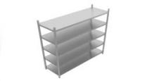 | 1、材料：优质不锈钢板材，壁厚1.0mm；  2、外观质量：品地光后表面纹理均匀一致，外表面粗糙度Ra0.07um，且无明显划痕、锤印及烧痕；产品焊接部位牢固，焊纹均匀一致，无未焊透、裂纹等缺陷，外露焊缝均进行抛光处理；产品各连接部位的紧固件位置均匀，连接牢固；与人体接触部位无毛刺和尖角。  3、形位公差：立柱与横梁垂直度为3mm/m。  4、承载重量：搁板能承受100kg载荷，去除重物后变形量分别为1.06mm、1.18mm、1.15mm、1.27mm(自上而下)。  5、水平受力：产品在490N水平集中力的作用下，平均变形量为5.95mm/6.11mm。去除作用力后,框架的平均变形量为1.73mm/1.61mm. | 4 | 台
L二楼备餐间
L01 | 保温汤饭车 | 600*600*800 |  | 1、台面：1.0mm不锈钢板；  2、车体：1.2、0mm不锈钢板；  3、加热：不锈钢水浸式电热管，220v/2kw；  4、台脚：4寸耐磨脚轮，其中2只带刹车；  5、配食品级50汤桶1只； | 2 | 台
L02 | 双层工作台 | 880*700*800 |  | 1、整体采用优质304不锈钢制作；  2、台面厚度1.0mm，内衬4mm防水机制板并用1.5mm厚不锈钢板折成加强筋加固；  3、下层板厚度1.2mm；  4、脚管采用Ф38*1.0mm厚不锈钢圆管；  5、配不锈钢可调子弹脚；  6、产品测试微生物大肠杆菌无加工试样片接种后直接得到的活菌数(cfu/cm2)为2.4X10⁴，无加工试样片接种后放置24h得到活菌数为(cfulcm2)1.3×10⁵，抗菌试样片接种后放置24h得到的活菌数(cfu/cm2')＜0.62，抗菌活性值＞5.3，抗菌率＞99.9%。 | 2 | 台
L03 | 售饭工作台柜 | 1800*700*800 | 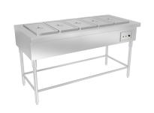 | 1、整体采用优质不锈钢制作；厚度1.0mm；  2、电压：220v；  3、功率：2kw；  4、规格：配食品级1/1份数盘4只；  5、—采用优质304不锈钢冷轧板制造；  6、内置水域式不锈钢电热管，配可调温控器，具备缺水断电功能；  7、配子弹调节脚；  8、餐盘带配套盖板； | 5 | 台
L04 | 单门展示柜  （留样） | 600*760*1830 |  | 1、内、外不锈钢制作,数字温度控制器；  2、箱体整体式发泡,发泡剂为C5H10环保型；  3、高密度保温层,带独立断桥设计，环保且保温防逃冷；  4、门体采用中空除雾玻璃,带小于90度自回归关闭构；  5、内箱底板及内箱圆弧转角设计，满足卫生要求；  6、冷藏温度：+3℃～+10℃。 | 1 | 台
L05 | 大单星盆水池 | 700*800*800+150 |  | 1、材料：优质304不锈钢板材，台面壁厚1.0mm，池体1.2mm，加强筋1.5mm；  2、外观质量：产品地光后表面纹理均匀一致,外表面祖糙度Ra0.17um,且无明显划痕、锤印及烧痕；产品焊接部位牢固，焊纹均匀一致，无未焊透、裂纹等缺陷，外露焊缝均进行抛光处理。；产品各连接部位的紧固件位置均匀，连接牢固；产品与人体接触部位无毛刺和尖角；调整脚坚固,调整灵活。  3、形位公差：防溅板对台面的垂直度为lmm,侧板与台面的垂直度为2mm（最大处)；  4、水槽满水测试：排水机构和水槽无渗水、漏水现象,排水机构在1分21秒将满水槽的水排净；  5、承载重量：水槽底部承受100kg载荷，其变形量为1.02mm；  6、水平受力测试：产品在490N水平集中力的作用下，平均变形量为5.94mm/5.68mm。去除作用力后，框架的平均变形量为0.62mm/0.56mm。 | 1 | 台
L06 | 单通工作台带靠背 | 1800*800*800+150 |  | 1、整体采用优质不锈钢制作；  2、台面厚度1.0mm，内衬4mm防水机制板并用1.0mm厚不锈钢板折成加强筋加固；  3、层板、底板、侧板及门面采用1.0mm厚不锈钢板制作；  4、加强筋厚度1.0mm；  5、配置不锈钢可调子弹脚。 | 1 | 台
L07 | 洗手星 | 500*450*500 |  | 1、整体优质不锈钢制作，联众一级板材；  2、台面采用1.0mm厚不锈钢板制作；  3、星盆斗采用1.0mm厚不锈钢板制作； | 1 | 台
L07-1 | 小厨宝 | 30L |  | 1: 储水式电热水器， ≥30升容量，316不锈钢搪瓷内胆。  2: 1500W功率  3:上出水  4: 机械调温 | 1 | 台
L08 | 紫外线消毒灯 | 30W |  | 1、电压功率：220V/50HZ/30w；  2、覆盖面积：约30-50㎡；  3、灯管：30w*1支。  4、消毒方式：紫外线  5、灯身材质: 铝 | 4 | 台
L09 | 挂衣钩 | 5钩 |  | -整体优质不锈钢制作，联众一级板材； | 1 | 台
L餐厅
L01 | 八人位餐桌 | 2000*1400*760 | 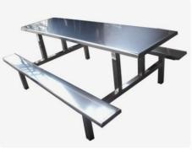 | - 餐桌面板：（1）材质采用优质不锈钢304板材，厚度1.2mm，内衬18mm刨花板，（1）符合GB/T 10125-2021《人造气氛腐蚀试验 盐雾实验》，GB/T 1741-2020 《漆膜耐霉菌性测定法》，GB/T 24170.1-2023《表面抗菌不锈钢 第一部分：电化学法》。金属表面耐腐蚀实验：乙酸盐雾实验（AASS）120h-涂（渡）层本身的耐腐蚀等级，乙酸盐雾实验（AASS）120h-涂（渡）层本身的保护等级。耐霉菌性：耐霉菌性等级-球毛壳菌。抗菌性能：抗菌性-金黄色葡萄球菌≥99。理化性能要求：金属喷漆（塑）涂层-硬度》H，金属喷漆（塑）涂层-冲击强度，冲击强度400mm，应无剥落，裂纹，皱纹。金属喷漆（塑）涂层-附着力应不低于2级。；（2)桌面板材尺寸：长 2000mm×宽 600mm×厚 30mm（±5mm），面板四角圆弧处理；  3、主结构餐桌架：（1）材质及形状：采用 304不锈钢管经具备专业人员操作自动焊接设备一次性焊接而成；结构牢固，长时间使用也不得生摇晃、松散现象；焊接完成之不锈钢管架， 焊接部位牢固，需无脱焊、虚焊、焊穿；焊缝均匀，需无裂纹缺陷。（1）符合GB/T3325-2017《金属家具通用技术条件》，GB/T24170.1-2023《表面抗菌不锈钢第1部分：电化学法》。抗菌性能：大肠杆菌≥99。有害物质(pb)≤90，（cd）≤50，（cr）≤25，（Hg）≤25，（Sb）≤60，（Ba）≤1000，（Se）≤500，（As）≤25。。；（3）桌面托盘采用钢管经具备专业人员操作自动焊接设备一次性焊接而成；结构牢固，长时间使用也不得生摇晃、松散现象；焊接完成之钢管架，焊接部位牢固，需无脱焊、虚焊、焊穿；焊缝均匀，需无裂纹缺陷。金属架符合GB/T 3325-2017《金属家具通用技术条件》检测。理化性能要求：金属喷漆（塑）涂层；硬度：≥H；冲击强度：冲击高度400mm，应无剥落，裂纹，皱纹。耐腐蚀：100h内，观察在溶液中样板上划道两侧3mm以外，应无鼓泡产生，100h后，检查划道两侧3mm外，应无皱迹，剥落，起皱，变色和失光等现象，附着力：应不低于2级；（4）桌面托盘尺寸：钢管≥20mm×40mm×壁厚≥1.5mm  4、凳面：材质，不锈钢；尺寸：椅面直径为≥1900mm*240mm.  5、餐桌椅脚套符合GB 28481-2012《塑料家具中有害物质限量》，重金属可溶性铅≤95mg/kg，可溶性镉≤70mg/kg，可溶性铬≤60mg/kg，可溶性汞≤60mg/kg  # 提供满足以上技术参数要求的有效期的产品检测检验报告。（出具标注合格认可标识CMA的检测报告）。 | 125 | 套
L02 | 教师四人位餐桌 | 1200*1600*760 |  | 1、餐桌面板：  （1）材质采用优质不锈钢304板材，厚度1.2mm，内衬18mm刨花板，；  （2)桌面板材尺寸：长 1200mm×宽 800mm×厚 30mm（±5mm），面板四角圆弧处理；  2、主结构餐桌架：（1）材质及形状：采 304不锈钢管经具备专业人员操作自动焊接设备一次性焊接 而成；结构牢固，长时间使用也不得生摇晃、松散现象；焊接完成之不锈钢管架， 焊接部位牢固，需无脱焊、虚焊、焊穿；焊缝均匀，需无裂纹缺陷。  3、凳椅：（1）凳面材质：采用不锈钢；尺寸：≥1000mm*240mm. | 20 | 张
L03 | 餐桌椅 | 16人 | 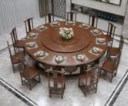 | 桌面规格：φ2400mm；椅子：380*390*800实木软包；桌面餐椅材质：胡桃木； | 2 | 套
其它
1 | 星盆龙头 | 台出式 | 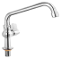 | 1.座台式安装，单孔单温；  2.美标低铅铜铸造，表面抛光镀铬处理； 3.配1/4转优质陶瓷阀芯一字型手柄； 4.左右接口间距为203mm，采用偏芯设计可微调（15mm）；  5.开孔尺寸为25mm ，接口为标准4分外螺纹；  ★提供国家确定的认证机构出具的、处于有效期之内的《节能产品认证证书》。 | 32 | 个
2 | 感应龙头 | 台出式 | 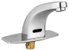 | 1、黄铜铸造主体，表面抛光镀铬处理；  2、座台式安装，开孔尺寸25mm；  3、红外感应距离25cm，感应距离可调；  4、AC/DC控制模块，电源可选交流电或1.5V*4直流电源；  ★提供国家确定的认证机构出具的、处于有效期之内的《节能产品认证证书》。 | 2 | 个
注：
1、本项目核心产品为：电磁双头大锅灶。
2、强制节能产品采购：根据《财政部发展改革委生态环境部市场监管总局关于调整优化节能产品环境标志产品政府采购执行机制的通知》（财库〔2019〕 9号）的规定，对政府采购节能产品、环境标志产品实施品目清单管理。供应商所投产品属于品目清单范围的，依据国家确定的认证机构出具的、处于有效期之内的节能产品、环境标志产品认证证书，对获得证书的产品实施政府优先采购或强制采购。
3、本项目设备清单中标注“★”属于《节能产品政府采购品目清单》中标注“★”的节能产品，投标人须提供以上产品的国家确定的认证机构出具的、处于有效期之内的《节能产品认证证书》，否则按无效投标处理。
4、本项目设备清单中标注“★”所有“星盆龙头”、“洗地龙头”、“120L电热水器”、“感应龙头”均属于《节能产品政府采购品目清单》中标注“★”的节能产品，投标人须提供以上产品的国家确定的认证机构出具的、处于有效期之内的《节能产品认证证书》，否则按无效投标处理。
5、本项目设备清单中标注“★”“30L小厨宝”提供有效期内对应型号的CCC证书。符合GB4706.12-2006标准、符合《强制性产品认证实施规则家用和类使用途设备》（CNCA-C07-01:2017），否则按无效投标处理。

四.交付（实施）的时间（期限）和地点（范围）
签定合同后30日历日，安装调试到位。地点：镇江经开区金港大道与南宫路交叉口。
五.售后服务要求
（1）货物免费质保期：验收合格后叁年；
（2）供货方应按照国家有关法律法规规章和“新三包”规定以及采购文件售后服务要求及 响应文件售后服务承诺提供售后服务；
（3）所有货物保修服务方式均为供货方上门保修，派员到货物使用现场维修，所产生的一切费用由供货方承担。
六.其他要求：
（1）验收要求
项目完成供货后，供应商根据招标文件需求提供验收清单及投标产品相关检测报告原件，进行现场验收，采购人可以邀请参加本项目的其他投标人或者第三方机构参与验收。参与验收的投标人或者第三方机构的意见作为参考资料一并存档。如果发现与合同中要求不符，供应商须承担由此发生的一切损失和费用，并依法接受相应的处理。验收合格后签署验收报告。
(2)人员要求
投标人拟投入的项目人员应当具有生产经营单位负责人安全培训合格证书，具有生产经营单位安全管理人员培训合格证书
（二）付款方式
1.1预付款 第一年60%（预付30%，验收合格后付30%。）
1.2 第二年30%（无质量问题，第二年付至合同金额的90%）
1.3 第三年10%（无质量问题第三年付清尾款。）

